Задание по предмету «Основы автоматики»:

- Описать систему переменных состояний;
- Определить передаточную функцию системы $W_{з}(p)$ по правилу Мейсона;
- Определить устойчива ли она;
- Найти выражение передаточной функции по передаточной матрице $W\left(p\right)=H{\left(pE-A\right)}^{-1}B$

Если выражения, полученные в пункте 2 и 4 совпадут, значит решение верно.

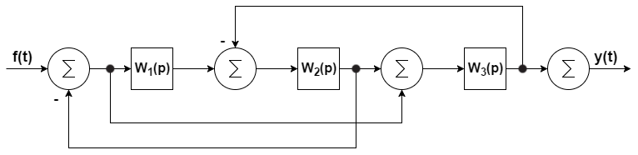
Рисунок 1
$$W_{1}\left(p\right)=W_{2}\left(p\right)=W_{3}\left(p\right)=\frac{1}{pT}$$

Сделать максимально подробно.

ПРИМЕР:
Пример не полный, решение может быть не верно, но показывает алгоритмы решения.
